G I M N A Z I J A L U C I J A N A V R A N J A N I N A

ZAGREB, TRG HRVATSKIH PAVLINA 1

PRAKTIČNI (STRUČNI) RAD IZ BIOLOGIJE

CRVENI KUPUS KAO UNIVERZALNI INDIKATOR

MENTOR: PROF. NEVENKA ŠEPETANC AUTOR: DOMINIK TOMIĆ, 1.B

ZAGREB, 12. PROSINCA 2015.

1. Naslov: Crveni kupus kao univerzalni indikator
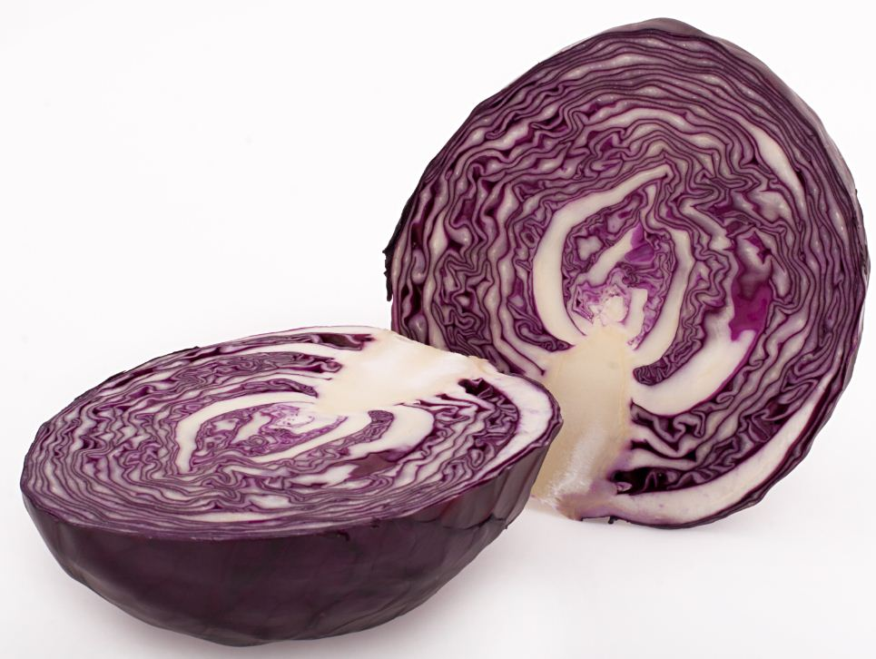
Crveni kupus (lat. Brassica oleracea L. convar)

2. Sažetak
3. Uvod
4. Materijali i metode
5. Rezultati
6. Rasprava
7. Zaključak
8. Popis literature
9. Zahvala

2. Sažetak
Ovim pokusom i znanstvenim radom želio sam ponovno potvrditi da je kupus dobra i zdrava namirnica, ali i univerzlani indikator. Za izvođenje pokusa prvo sam pripremio vodenu otopinu crvenog kupusa: Narezao sam komad kupusa na manje komadiće. Narezane komadiće ubacio sam u dvije čaše od 250 mL u koje sam ulio isto toliko destilirane vode. Otopinu sam dobro promiješap žličicom i ostavio dva dana. Nakon dva dana otopinu sam procijedio kroz cjedilo u jednu veliku posudu.
Uz pripremljenu vodenu otopinu crvenog kupusa pripremio sam i nekoliko, točnije pet, različitih otopina volumena 5 mL, koje sam miješao sa otopinom crvenog kupusa. Dobivene rezutate i promjene koje su se zbivale tijekom pokusa zabilježio sam fotografijama i bilješkama, koje sam kasnije umetnuo u ovaj stručni rad.
Prema rezultatima koje sam dobio zaključio sam da je ocat kisela otopina, a soda bikarbona lužnata, jer su miješanjem s vodenom otopinom crvenog kupusa promijenili njegovu ljubičastu boju u crvenu (ocat) ili plavu (soda bikarbona). Ostale otopine su otprilike neutralne, jer nije došlo do promjene boje vodene otopine crvenog kupusa. Stoga zaključujem da, želimo li dokazati da je neka otopina kisela, neutralna ili lužnata, preporučam upotrebu crvenog kupusa kao univerzlanog indikatora.
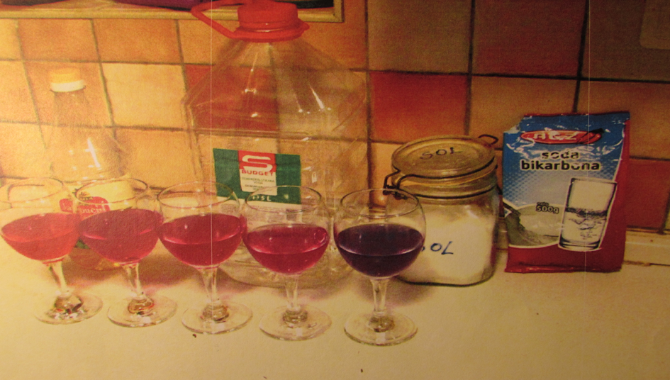
3. Uvod
Kupus je dvogodišnja zeljasta biljka iz porodice (Brassicaceae) koja razvija veliki pup nastao savijanjem lišća. Prve godine stvara vegetativne organe, a druge cvjetno stablo i sjeme. Korijenov sistem se sastoji od nekoliko debljih žila iz kojih izbija skup bočnih žila. Pojedine žile prodiru u tlo i do 1 m. Nadzemni dio, tj. glavica ovisi o sorti i težini i može biti od 30-50 cm.

Dosadašnji rezultati pokusa (iz literture):
Skuhajte 50 g crvenog kupusa u 100 cm³ vode (sok kupusa je ljubičast). Napravite razrijeđenu otopinu klorovodične kiseline i natrijevog hidroksida. Podijelite sok crvenog kupusa u šest čaša. U prvu čašu dodajte 3-4 kapi klorovodične kiseline, u drugu otopinu natrijevog hidroksida, u treću otopinu sode bikarbone, u četvrtu žličicu limunske kiseline, u petu sredstvo za pranje posuđa, a šestu ostavite za usporedbu. Primijetit ćete promjene boje, na temelju čega možete zaključiti da se sok crvenog kupusa može upotrijebiti kao indikator kiselosti/lužnatosti. Primijetit ćete da se crvena boja javlja u kiselom, tamno ljubičasta u lagano lužnatom, a zeleno-žuta u visoko lužnatom okruženju. U lančanoj reakciji, sok crvenog kupusa može se miješati sa sapunicom ili octom.

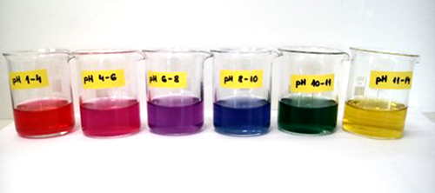
Prikaz različito obojenih otopina s kupusom s obzirom na pH vrijednost.
Cilj praktičnog rada je dokazati hipotezu da otopina crvenog kupusa može poslužiti kao univerzalni indikator.

4. Materijali i metode
Priprema otopine crvenog kupusa
Za pripremanje otopine crvenog kupusa korišteni su sljedeći materijali:
- dvije čaše od 250 mL
- žlica
- nož
- daska za rezanje
- gaza ili cjedilo
- crveni kupus
Narezao sam komad kupusa na manje komadiće.
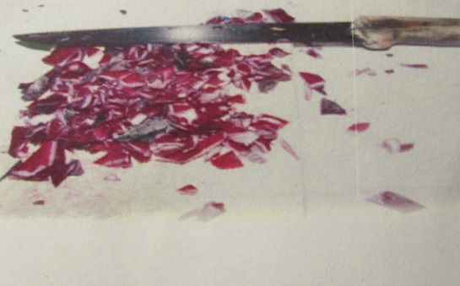
Narezane komadiće ubacio sam u dvije čaše od 250 mL u koje sam ulio isto toliko destilirane vode. Otopinu sam dobro promiješap žličicom i ostavio dva dana. Nakon dva dana otopinu sam procijedio kroz cjedilo u jednu veliku posudu.
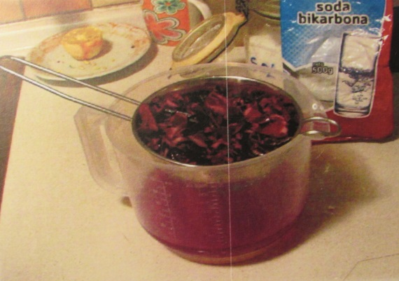
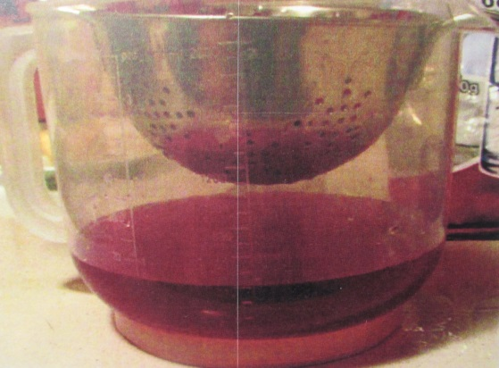
Ispitivanje djelovanja različitih otopina
Za pripremanje pet različitih otopina korišteni su sljedeći materijali:
- 5 čaša od 100 mL
- mala i velika žlica
- otopina crvenog kupusa
- alkoholni (bijeli) ocat
- voda iz slavine
- destilirana (demineralizirana) voda
- vodena otopina kuhinjske soli
- vodena otopina sode bikarbone
U prvu staklenu čašu sam ulio oko 5 mL jabučnoga octa, u drugu isti volumen vodovodne vode, a u treću isti volumen destilirane vode. U četvrtoj sam čaši prema uputama izradio otopinu kuhinjske soli, a u petoj vodenu otopinu sode bikarbone. U svaku čašu sam dodao jednu veliku žlicu bistre otopine crvenog kupusa.
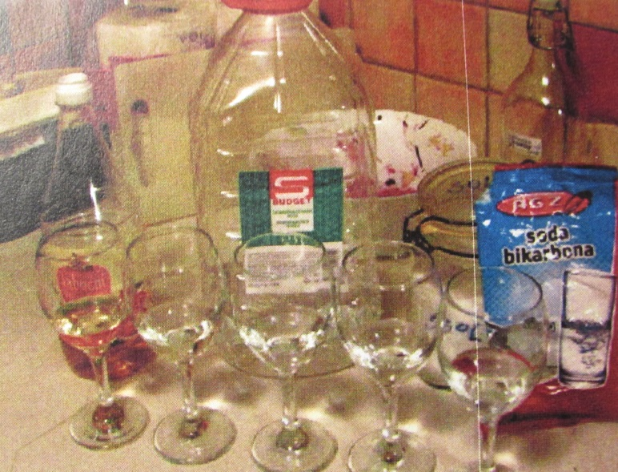
5. Rezultati
a) Jabučni ocat
Prije:
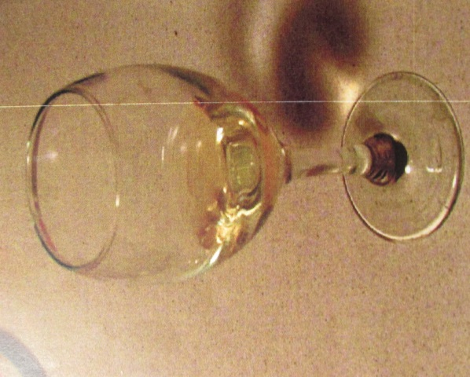
Poslije:
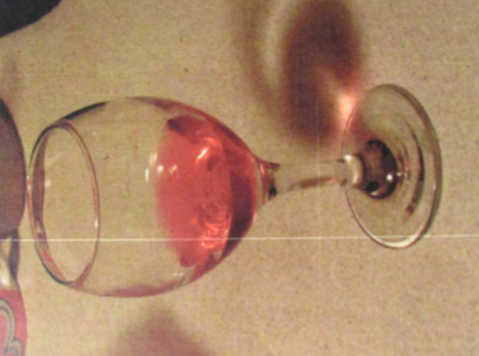

Iz slike dolje primjećujem da je otopina kupusa promijenila boju u crvenu.

b) Vodovodna voda
Poslije:
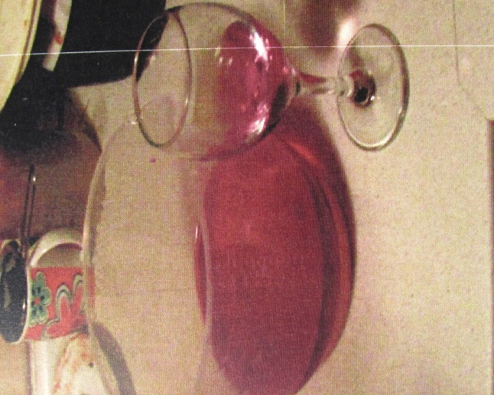
Voda je bezobjna. Ljubičasta otopina kupusa nije promijenila boju.

c) Destilirana (demineralizirana) voda
Poslije:
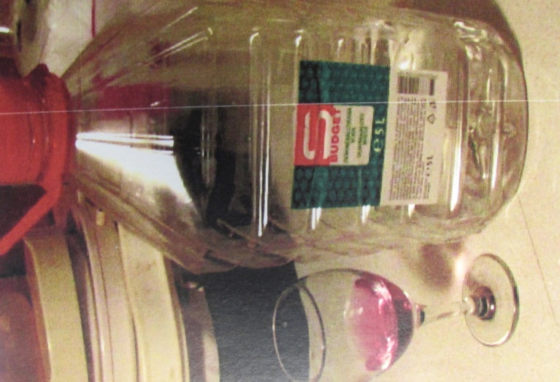 Budući da je destilirana voda bezbojna, nema nikakve promjene. Otopina kupusa nije promijenila boju.
d) Vodena otopina kuhinjske soli
Poslije:
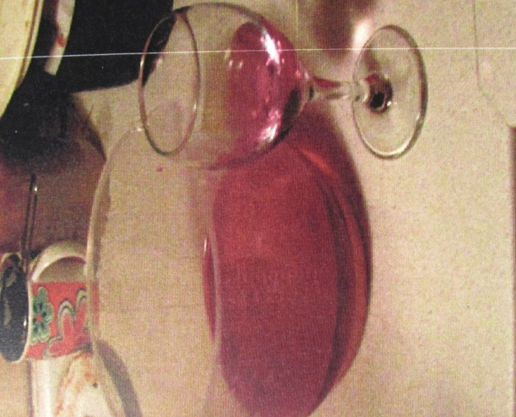
Otopina kuhinjske soli je bijeli boje. Otopina kupusa nije promijenila boju.

e) Vodena otopina sode bikarbone
Poslije:
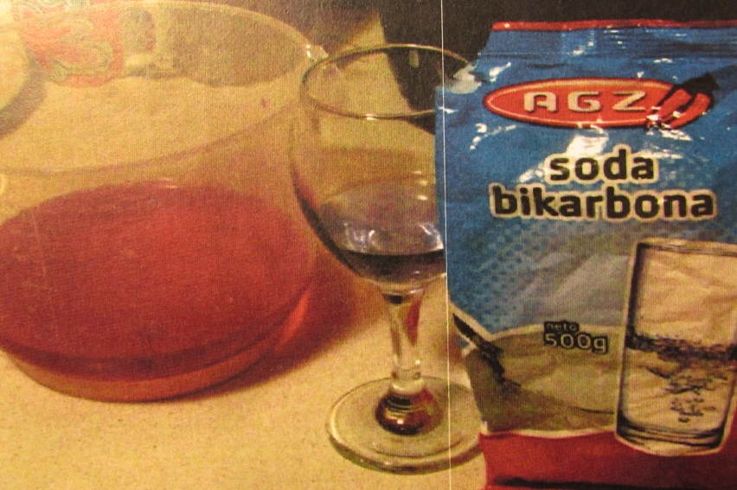
Otopina sode bikarbone bijele je boje. Ljubičasta otopina crvenog kupusa promijenila je boju u plavu.

6. Rasprava
Ovim pokusom dokazao sam da je kupus univerzalni indikator. Budući da je otopina jabučnog (alkoholnog, bijelog) octa promijenila boju ljubičaste otopine kupusa u crvenu, zaključujem da je jabučni ocat kisela otopina.
Destilirana voda bezbojna je otopina, a ulijevanjem u češu s otopinom crvenog kupusa nije došlo ni do kakve promjene odnosno otopina kupusa je ostala ljubičasta ne promijenivši boju. Zaključujem da je destilirana voda otprilike neutralna otopina.
Vodovodna voda ili voda iz slavine bezbojna, te se ulijevanjem u čašu s otopinom crvenog kupusa nije dogodila promjena boje. Isti rezultat dobio sam i kod vodene otopine kuhinjske soli, koja je bijele boje, a pomiješana s ljubičastom otopinom crvenoga kupusa ne mijenja boju. Iz toga zaključujem da su vodovodna voda i vodena otopina kuhinjske soli otprilike neutralne otopine.
Za razliku od jabučnog octa, bijela otopina sode bikarbone miješanjem s otopinom crvenoga kupusa u čaši mijenja boju kupusa u plavu. Na temelju te promjene zaključujem da je vodena otopina sode bikarbone lužnata otopina.

7. Zaključak
Iz dobivenih rezultata provedenog pokusa mogu reći da sam uspio postići cilj i ponoviti znanstvenu činjenicu da je kupus univerzalni indikator. Počevši od hipoteze da kupus može poslužiti kao univerzalni indikator izrazio sam zanimanje za ovu temu. Nakon izdvajanja najvažnijega iz stručne literature, pripremao sam se za izvođenje pokusa. Tijekom izvođenja fotoaparatom i bilješkama sam zabilježio uočene promjene u boji otopine crbenog kupusa.
Zapravo, radi se o jednostavnomi zanimljivom pokusu za koji nisu potrebna velika financijska izdavanja niti posebni uvjeti za izvođenje pokusa. Materijali su dostupni, svakodnevno korišteni kuhinjski pribor i čaše, a kupus kao glavni materijal nije teško pronaći i kupiti.
Ovaj pokus mi se svidio i bio mi je vrlo zanimljiv, jer nisam znao da se biologija može primjeniti i u vlastitoj kuhinji. Čim budem u prilici ponovno nabaviti svježi kupus rado ću ponoviti pokus.

8. Popis literature
- Sanja Lukić, Što je sve kemija, Školska knjiga, Zagreb, 2009.
- http://www.profil-klett.hr/skolski-portal/kemija-u-kuhinji-jestivi-ph-indikatori - Kemija u kuhinji: Jestivi indikatori, profil-klett.hr
- http://www.agroklub.com/sortna-lista/povrce/kupus-crveni-144/ - Crveni kupus (Brassica oleracea L. convar), agroklub.com
- http://www.vegicept.com/sastojak/kupus - Kupus, vegicept.com
- http://eskola.chem.pmf.hr/pokusi1.php3?sif=33 - Eškola – kemija
- http://www.enciklopedija.hr/natuknica.aspx?ID=34686 - Kupus, Hrvatska enciklopedija (online izdanje)

9. Zahvala
Velika zahvala mome bratu koji mi je dao ideju za ovaj stručni rad, roditeljima za pribavljenje materijale i sestri na ispomoći tijekom pokusa. Zahvaljujem i profesorici Šepetanc na danim smjernicama za izradu ovoga znanstvenoga rada.

